2. Souhrnná výkonnost ekonomiky
Růst ekonomiky ČR, který započal v roce 2014, byl vloni potvrzen. Hrubý domácí produkt (HDP) stoupl v meziročním srovnání o 4,5 %, hrubá přidaná hodnota (HPH) se zvýšila o 3,9 %. Podílely se na něm především investice podpořené dočerpáváním finančních prostředků z fondů EU a spotřeba domácností. Z hlediska strany nabídky byl rovnoměrně rozložen mezi dynamicky rostoucí zpracovatelský průmysl a váhově významné služby.

2.1. Hrubý domácí produkt ČR v kontextu zemí Evropské unie
Přírůstek HDP v roce 2015 (dosahující 4,5 %) byl nejvyšší za posledních osm let. Vývoj ekonomiky od roku 2008 však zůstal výrazně podprůměrný |  | Na dvouletou recesi z let 2012 a 2013 navázala česká ekonomika růstem, který byl v loňském roce na úrovni patrné naposledy v silných letech konjunktury. HDP vzrostl meziročně o 4,5 %, nejrychleji za posledních osm let a rovněž výrazně nadprůměrně v porovnání s dekádou 2006–2015 (+2,0 %) i dobou existence samostatné republiky (+2,5 %). Průměrný růst za poslední dva roky byl rovněž nadprůměrný (+3,6 %), avšak je třeba brát v potaz nízkou výchozí základnu. Tempo růstu české ekonomiky za poslední čtyři roky, tj. se zahrnutím nejdelší recese v historii Česka, činilo totiž v průměru jen 1,5 % ročně. Také průměrné tempo růstu ekonomiky od roku 2008 (+0,7 %) bylo nízké – dále pod průměrnou úroveň dekády i existence samostatné ČR ho srážel zejména hluboký propad ekonomiky v roce 2009 (meziročně o 4,8 %), jenž má srovnání už jen v období transformace (v roce 1991 se HDP snížil o 9,7 %).
Zdrojem silného růstu ekonomiky v roce 2015 byla zejména domácí poptávka. Ta se dynamicky zvyšovala i díky mimořádným vlivům. Podle čtvrtletních dat (v očištění) však tyto vlivy začaly v závěru roku slábnout … |  | Loňský meziroční růst HDP měl základy především v sílící domácí poptávce. Ta byla významně podpořena mimořádnými vlivy. Dočasnými prorůstovými stimuly byly pro tuzemskou ekonomiku nízké ceny ropy a zrychlené čerpání peněz z fondů EU v souvislosti s ukončováním programového období 2007–2013. Zatímco propad ceny ropy na světovém trhu snižoval domácnostem a podnikům výdaje na pohonné hmoty a zpracovatelům ropy i náklady na nákup této komodity, dočerpávání finančních prostředků z fondů EU působilo na ekonomiku hlavně přes nárůst peněz směřujících do výstavby dopravní infrastruktury (a také její údržby).
… a ekonomika zpomalovat. Ve 4. čtvrtletí se HDP i HPH zvýšily mezikvartálně shodně už pouze o 0,3 % |  | Nízká cena ropy a rychlé čerpání peněz z evropských fondů byly pouze „dočasným dopingem“ a potvrzoval to i vývoj HDP v očištění o sezónní a kalendářní vlivy po čtvrtletích. Zatímco v 1. až 3. kvartálu 2015 rostl v mezičtvrtletním srovnání postupně o 1,4, 1,3 a 1,0 %, v závěru roku české hospodářství stouplo už pouze o 0,3 %. Že česká ekonomika začala zpomalovat, naznačovala i mezičtvrtletní dynamika hrubé přidané hodnoty (+1,2 %, +1,0 %, +1,0 %, +0,3 %).

Graf č. 1 | Hrubý domácí produkt (stálé ceny) |  |  |  | Graf č. 2 | HDP a hrubá přidaná hodnota (stálé ceny, očištěno o sezónní a kalendářní vlivy)
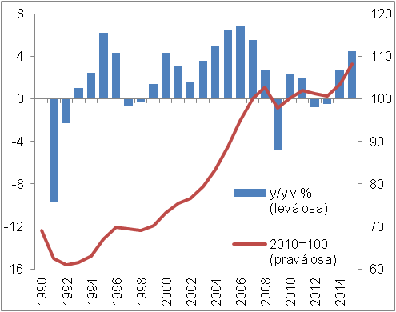 |  |  |  |  | 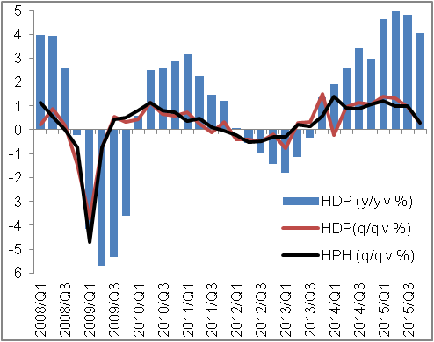
 |  |  |  | Zdroj: ČSÚ
Navzdory průměrnému meziročnímu poklesu HDP v roce 2009 (v rámci zemí EU) a vysoce nadprůměrnému růstu v roce 2015 činil celkový přírůstek výkonu ekonomiky ČR za posledních sedm let jen +5,3 %. Vyšší mělo osm zemí Unie, … |  |  | Meziroční pokles HDP v ČR v roce 2009, způsobený propadem zahraniční poptávky a následnou redukcí investic a zásob nefinančních podniků (částečně i poklesem výdajů na konečnou spotřebu domácností), byl hluboký. V porovnání s ostatními zeměmi Unie jsme ale patřili k průměrně poznamenaným ekonomikám. V roce 2015 Česko „zazářilo“ – po Irsku (+26,3 %), Maltě (+6,4 %) a Lucembursku (+4,8 %) bylo nejrychleji rostoucí členskou zemí. Je proto s podivem, že celkový nárůst tuzemského hospodářství během let 2009–2015 činil pouze +5,3 % a hned osm zemí v čele s Irskem a Polskem (které bylo jako jediná země EU uchráněno od krize v roce 2009) dokázalo svůj výkon během tohoto období posílit více než Česká republika.
… pro českou ekonomiku byly totiž břemenem roky recese 2012 a 2013 |  |  | Příčinou poměrně nízkého celkového růstu HDP od roku 2008, když pokles HDP v roce 2009 byl v ČR co do měřítka EU standardní a přitom v roce 2015 měla tuzemská ekonomika oproti ostatním zemím výhodu neobvykle silného růstu, byly roky 2012 a 2013. V nich si Česko vlivem souhry přísné fiskální politiky a pesimismu domácností prošlo vývojem v evropském kontextu spíše horším. HDP se v tuzemsku v těchto dvou letech snížil celkově o 1,3 % a šlo o devátý nejhorší výsledek mezi zeměmi EU. Výkon celé Unie poklesl o 0,2 % (vlivem výsledku za rok 2012, neboť v roce 2013 si EU připsala již mírný růst).
Také úhrnný růst HDP za poslední čtyři roky naznačuje, že v letech 2012 a 2013 se ČR příliš nedařilo |  |  | Také srovnání celkové změny HDP v zemích Unie za poslední čtyři roky dokládá, že problémy české ekonomiky v letech 2012 a 2013 měly v evropském kontextu vážnější projevy. Jak jinak vysvětlit, že při čtvrtém nejrychlejším růstu HDP v loňském roce uzavírala Česká republika v takto definovaném žebříčku až první polovinu zemí a v porovnání s úhrnným růstem za EU jako celek (+3,1 %) byl její růst vyšší „pouze“ o 2,9 p.b.
Vyšší dynamiku HDP v roce 2015 – v porovnání s předchozím rokem – si připisovalo jednadvacet zemí Unie, … |  |  | Rok 2015 byl z pohledu vývoje dynamiky HDP jednotlivých zemí EU pozitivní, neplatilo to však výhradně. Kromě Česka se dynamika HDP zlepšila v dalších dvaceti členských zemích a s recesí se podle ročních dat potýkalo pouze Řecko (po roce 2007 se HDP této země snižoval v meziročním srovnání v sedmi letech z osmi, jeho výkon vloni byl proti roku 2007 slabší o 26,2 %). Přírůstek HDP celé Unie činil +2,0 %, když v roce 2014 dosahoval +1,4 %. Taktéž země eurozóny na tom byly z pohledu dynamiky HDP lépe než před rokem (+1,7 % oproti +0,9 %).
… v Německu a Francii (jakožto dvou ze tří největších ekonomik evropské osmadvacítky) byla ale podprůměrná |  |  | V loňském roce se dařilo hlavně menším (Irsko, Malta, Lucembursko, ČR, Švédsko, Rumunsko, Slovensko) až středně velkým ekonomikám Evropské unie (Polsko, Španělsko). Ze tří největších hospodářství Unie se HDP zvýšil rychleji než v EU jako celku pouze ve Velké Británii (+2,2 %), Německo a Francie byly v dynamice podprůměrné (+1,7 %, +1,3 %). Skutečnost, že ze tří největších ekonomik rostla nejrychleji právě Velká Británie, byla také příčinou slabšího růstu eurozóny proti celé Unii.

Graf č. 3 | Celková změna HDP v zemích EU (v %, stálé ceny) |  | Graf č. 4 | Hrubý domácí produkt  (y/y v %, stálé ceny)
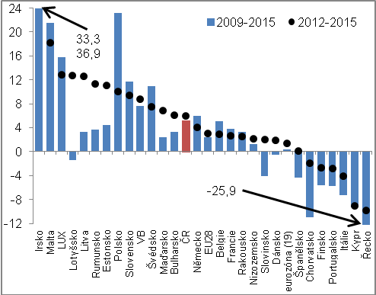 |  |  | 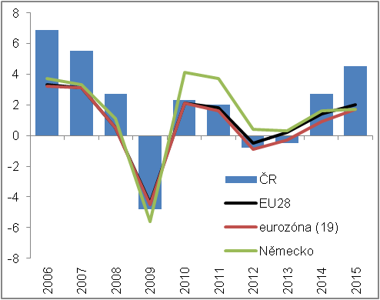
 |  | Zdroj: Eurostat, vlastní výpočty

2.2. Výdajová strana hrubého domácího produktu

2.2.1. Výdaje na konečnou spotřebu domácností
I přes silný nominální růst výdajů na konečnou spotřebu domácností se podíl spotřeby na HDP v loňském roce dále snížil |  | Výdaje na konečnou spotřebu domácností vzrostly v roce 2015 o 3,2 % nominálně a dosáhly 2 110 mld. korun. Jejich podíl na HDP se však stejně jako v předchozím roce zmenšil (úhrn ostatních složek poptávky rostl rychleji). Zatímco v roce 2013 činil podíl výdajů na konečnou spotřebu domácností na HDP 48,7 % a v roce 2014 už jen 47,4 %, v loňském roce dále klesl na 46,3 %. Dominance spotřeby ve struktuře poptávky oslabila na nejnižší úroveň od roku 2007.
Spotřeba domácností rostla v celém svém spektru i v roce 2015, nejvýrazněji v případě předmětů dlouhodobé spotřeby (+7,9 %). Samotné nákupy osobních dopravních prostředků byly v meziročním srovnání vyšší dokonce o 10,9 % |  | Cenový vývoj v roce 2015 byl nevýrazný a reálný růst výdajů na konečnou spotřebu domácností tedy jen nepatrně nižší než v nominálním vyjádření. Činil +3,1 %, byl srovnatelný s růstem v roce 2008 (+2,9 %) a spolu se Španělskem, Maďarskem a Polskem sedmý nejvyšší v EU. Meziroční přírůstek spotřeby domácností se zvyšoval druhým rokem (z +0,5 % v roce 2013 přes +1,8 % v roce 2014), pozitivem přitom bylo i to, že již druhým rokem narůstala spotřeba v celém svém spektru. Vyšší než v roce 2014 byly zejména výdaje na předměty dlouhodobé spotřeby (+7,9 %), z toho nákupy osobních dopravních prostředků stouply o 10,9 %. Více domácnosti nakupovaly i předmětů střednědobé (+3,1 %) a krátkodobé spotřeby (+3,9 %) a rovněž celková vydání na služby (+1,3 %) převyšovala úroveň roku 2014.
Slabší kurz koruny v posledních dvou letech domácnosti od nákupů v zahraničí příliš neodrazoval – za dva roky stouply více než o třetinu |  | Výdaje na konečnou spotřebu domácností v zahraničí, tj. výdaje, které odpovídají nákupům zboží a služeb rezidentů na soukromých (a částečně i pracovních) cestách bez ohledu na jejich strukturu, tvoří minoritní část celkové spotřeby domácností (jde o jednotky procent, v průměru za posledních pět let se na celkové spotřebě podílely 2,5 %). Jejich nárůst v posledních dvou letech byl však mimořádný a dokresloval, že důvěra spotřebitelů v ekonomiku byla dobrá. Stojí tedy za zmínku, že tyto nákupy narostly loni v meziročním srovnání o 17,1 %. V porovnání s rokem 2013 – slabší koruně navzdory, která nákupy v zahraničí zdražovala – byly vyšší dokonce více jak o třetinu (+35,5 %).

Graf č. 5 | Výdaje na konečnou spotřebu domácností (y/y v %, stálé ceny) |  | Graf č. 6 | Výdaje na konečnou spotřebu domácností (y/y v %, stálé ceny)
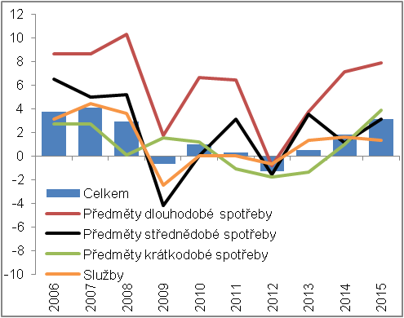 |  |  | 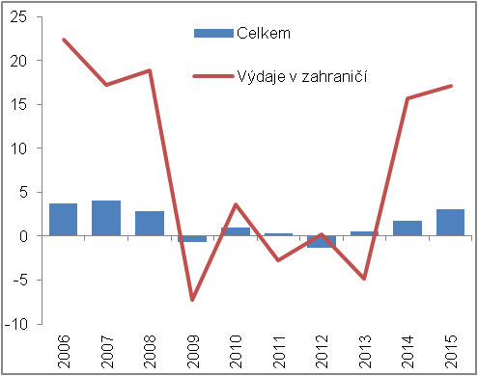
 |  | Zdroj: ČSÚ

Příjmy domácností v roce 2015 zrychlily a důvěra spotřebitelů byla nejvyšší na dostupné časové řadě |  |  | Výdaje na konečnou spotřebu domácností byly v roce 2015 pozitivně ovlivněny rostoucími příjmy i zvyšující se důvěrou. Hrubý disponibilní důchod domácností, který v letech 2011 až 2013 v návaznosti na horší kondici české ekonomiky a restrikce na výdajové straně státního rozpočtu klesal v meziročním srovnání postupně o 1,3 %, 1,2 % a 0,8 % (v úhrnu o 3,2 %), se již v roce 2014 zvýšil o 2,9 % a vloni při výrazném růstu objemu inkasovaných mezd a platů dokonce zrychlil (+3,3 %). Také důvěra spotřebitelů působila v roce 2015 ve směru růstu spotřeby domácností. V závěru loňského roku vystoupala na dosud nejvyšší úroveň na dostupné časové řadě (od roku 1998).
Graf č. 7 | Hrubý disponibilní důchod domácností (y/y v %, stálé ceny*, levá osa), indikátor důvěry spotřebitelů (2005=100, pravá osa) |  |  | Graf č. 8 | Hrubý disponibilní důchod domácností (y-y v mld. korun, běžné ceny)
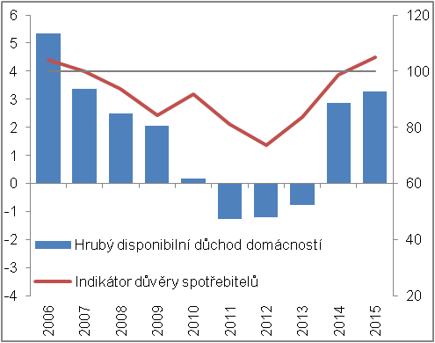 |  |  |  | 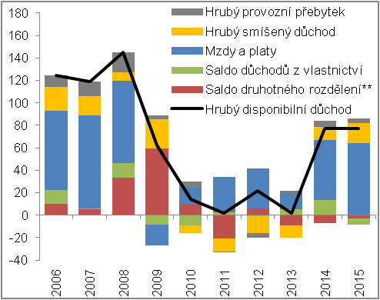
*Pozn.: Do stálých cen převedeno s využitím deflátoru výdajů na konečnou spotřebu domácností.  **Pozn.: Po vyloučení sociálních příspěvků zaměstnavatelů. |  |  |  |  |  | Zdroj: ČSÚ, vlastní výpočty

Mzdy a platy náležící domácnostem stouply v roce 2015 v návaznosti na další zlepšení situace na trhu práce o 64,0 mld. korun nominálně. Ve směru jejich růstu působily zvyšující se počty zaměstnanců i nárůst průměrné mzdy |  | Hrubý disponibilní důchod domácností se v roce 2015 zvýšil o 77,4 mld. korun nominálně. Vzrostl nejvíce od roku 2008 (+144,7 mld. korun), kdy se v něm odrážel pozitivně poslední rok konjunktury české ekonomiky ve spojení s opatřeními státu promítajícími se do počínajícího silného růstu salda druhotného rozdělení (po vyloučení sociálních příspěvků zaměstnavatelů) a rovněž výrazný růst cen. Loňský nárůst disponibilního důchodu byl zdravější – byl tažen vyšším mzdami a platy o 64,0 mld. (k jejich růstu přispěl pozitivně vývoj počtu zaměstnanců i průměrné mzdy), přitom saldo druhotného rozdělení (které je z pohledu domácností tradičné kladné) se nepatrně zhoršilo (o 2,7 mld.). Vyšší příjmy měly domácnosti také z malého podnikání (hrubý smíšený důchod narostl i přes nižší počet sebezaměstnaných o 18,1 mld. korun). V podobě salda důchodů z vlastnictví přijaly domácnosti o 5,7 mld. korun méně než v roce 2014.
Míra úspor domácnosti se meziročně prakticky nezměnila, v porovnání s rokem 2009 byla ale podstatně nižší |  | Míra úspor domácností dosáhla vloni 12,0 %. Meziročně fakticky stagnovala, v porovnání s rokem 2009 (13,5 %) byla ale podstatně nižší. Zatímco v loňském roce došlo při růstu hrubého disponibilního důchodu domácností o 3,4 % nominálně ke zvýšení spotřeby o 3,2 %, v roce krize hrubý disponibilní důchod stoupl o 3,0 %, avšak dynamika spotřeby domácností se přiblížila nule (+0,2 %). Domácnosti se ulekly poklesu ekonomiky, zpomalily spotřebu a začaly spořit v míře dosud nevídané. Samy se tak začaly podílet na nejhlubší recesi od roku 1991.
Přestože převýšení skutečné konečné spotřeby domácností nad výdaji na konečnou spotřebu domácností dosáhlo v loňském roce 23,7 % a bylo spolu s rokem 2014 rekordní, … |  | Skutečná konečná spotřeba domácností, která zohledňuje kromě výdajů na konečnou spotřebu rovněž naturální sociální transfery přijaté od vládních institucí (například výrobky a služby poskytnuté domácnostem v souvislosti se vzděláním, zdravotní či sociální péčí) a od neziskových institucí sloužících domácnostem (výrobky a služby poskytnuté odbory, církvemi, politickými stranami atd.), činila v loňském roce v nominálním vyjádření 2 610 mld. korun. Skutečná konečná spotřeba domácností tak byla v porovnání s výdaji na konečnou spotřebu vyšší o 23,7 % (meziročně se tento podíl nezměnil a zůstal historicky nejvyšší). Naturální sociální transfery od vládních institucí stouply v roce 2015 o 3,5 % (+16,0 mld. korun), váhově málo významné transfery od neziskových institucí narostly o 2,7 % (+0,8 mld.).
… mezi zeměmi Evropské unie přetrvalo průměrné |  | Převýšení skutečné konečné spotřeby domácností nad výdaji na konečnou spotřebu je dle dat za rok 2015 ze zemí EU nejvyšší ve skandinávských zemích, Lucembursku, Nizozemsku, Belgii a Francii (o třetinu až polovinu). Ukazuje na vysokou míru přerozdělování mezi sektory. Pouze 11% je v Rumunsku a na Kypru. V ČR se dlouhodobě jeví jako průměrné.

2.2.2. Výdaje na konečnou spotřebu vládních institucí
Dosud rekordní úroveň výdajů na konečnou spotřebu vládních institucí z roku 2010 byla vloni překonána … |  | Meziroční vývoj výdajů na konečnou spotřebu vládních institucí v loňském roce definitivně potvrdil, že restriktivní opatření státu, která byla v kurzu v tříletém období 2010–2012 a podílela se podstatně na dlouhé recesi ekonomiky ČR (v letech 2012 a 2013), již skončila. Stouply o 2,0 %, kromě roku 2013 (+2,5 %) šlo o nejvyšší přírůstek této složky poptávky od roku 2009 (+3,0 %). Rovněž ve většině zemí EU se spotřeba vládních institucí v loňském roce zvyšovala, nejrychleji rostla na Maltě, v Polsku, na Slovensku a v Lotyšsku. Oproti úhrnu za celou osmadvacítku (+1,4 %) bylo tempo růstu spotřeby vládních institucí v České republice vyšší.
… zejména díky růstu výdajů na kolektivní spotřebu |  | Ze struktury výdajů na konečnou spotřebu vládních institucí vyplývá, že na jejich růstu v roce 2015 participovaly především výdaje na kolektivní spotřebu, mezi které spadají výdaje, ze kterých má užitek celá společnost. I díky vyššímu objemu finančních prostředků směřujících do oprav a údržby dopravní infrastruktury stouply o 6,2 % nominálně. Výdaje na individuální spotřebu, tedy výdaje, které vládní instituce směřují například do vzdělání, zdravotní nebo sociální péče (a domácnosti je čerpají v podobě naturálních sociálních transferů), byly meziročně nominálně vyšší o 3,5 %.
Ve struktuře spotřeby vládních institucí od roku 2011 mírně převažuje individuální spotřeba |  | Zatímco v letech 2002 až 2010 byl podíl individuální a kolektivní spotřeby vládních institucí na celkové spotřebě tohoto sektoru prakticky stejný, od roku 2011 ve struktuře mírně převažuje individuální spotřeba. I tak ale její podíl na celkové spotřebě vládních institucí zůstává stále dalece za průměrem zemí Evropské unie. Podle údajů z roku 2014 dosahoval v ČR 53,5 %, v případě Unie činil 62,7 %.
Nadprůměrný růst výdajů na konečnou spotřebu v letech 2013–2015 při současném snižování deficitu vládních institucí byl umožněn rychlým růstem celkových příjmů |  | Výdaje na konečnou spotřebu vládních institucí tvoří bezmála polovinu celkových výdajů tohoto sektoru. Je proto zřejmé, že jejich objem do značné míry určuje i výsledek hospodaření vládních institucí, tj. velikost deficitu. V letech 2013–2015, zčásti vlivem nízké základny, rostly výdaje na konečnou spotřebu vládních institucí v nominálním vyjádření v průměru o 3,4 % ročně a tedy dynamičtěji než v posledních deseti letech (průměrně o 3,0 % za rok). Na velkosti deficitu se to však negativně nepodepsalo, neboť nárůst výdajů na konečnou spotřebu byl doprovázen silným růstem celkových příjmů vládních institucí. Deficit za rok 2015 činil 18,7 mld. korun a byl nejnižší na dostupné časové řadě (od roku 1995).

Graf č. 9 | Výdaje na konečnou spotřebu vládních institucí (y/y v %) | Graf č. 10 | Výdaje na individuální spotřebu v % celkových výdajů na konečnou spotřebu vládních institucí (z údajů v b. c.)
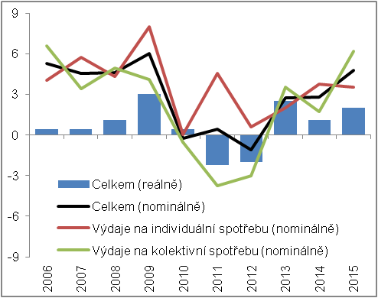 |  | 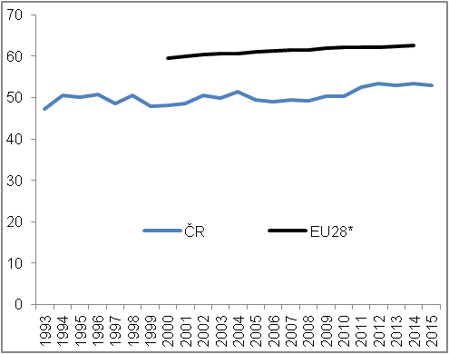
*Pozn.: Data za EU28 dostupná od roku 2000 do roku 2014. |  |  |  | Zdroj: ČSÚ, Eurostat, vlastní výpočty

2.2.3. Tvorba hrubého fixního kapitálu
Navzdory silnému meziročnímu růstu investic v roce 2015 zůstával jejich objem proti roku 2008 stále nižší, … |  | Hlavním zdrojem růstu ekonomiky České republiky v roce 2015 byly investice (tvorba hrubého fixního kapitálu). Za výrazné podpory dočerpávání finančních prostředků z evropských fondů stouply o 9,0 % meziročně. V porovnání s rokem 2008, kdy byly rekordní, přetrvávaly investice ale i nadále nižší (o 1,7 %).
…podobně jako v dalších sedmnácti zemích Evropské unie |  | V porovnání s rokem 2008 byla investiční aktivita v loňském roce nižší ve většině zemí Unie. O více než polovinu investice zaostávaly v dluhy a deflací dlouhodobě sužovaném Řecku (o 62,5 %, proti roku 2007 byly investice v této zemi nižší dokonce o 65,2 %) a rovněž na rychle se zadlužujícím Kypru (o 53,2 %). Se zhruba třetinovým úbytkem investic se vyrovnávaly Slovinsko, Rumunsko, Chorvatsko a Portugalsko. Na druhé straně žebříčku – s vyššími investicemi oproti roku 2008 – bylo deset zemí Unie vč. Německa a Velké Británie. Dominovaly jim Malta spolu s Irskem a Polskem, země, ve kterých byly investice v roce 2015 vyšší o 43,8, resp. 21,4 a 19,7 % než v roce 2008.
Dočerpávání peněz z fondů EU se odrazilo ve vysokém růstu investic do ostatních budov a staveb (+12,6 %), který byl nejsilnější za posledních dvacet let, … |  | Poptávka po nemovitostech ožila v Česku již v roce 2014 a vloni dále zesílila. Investice do obydlí se v podmínkách rostoucích příjmů domácností a nízkých úrokových sazeb na trhu s úvěry zvýšily v meziročním srovnání o 8,4 %, investice do ostatních budov a staveb stouply díky vyšším investicím firem a dočerpávání peněz z eurofondů dokonce o 12,6 %. Dynamika investic do obydlí se proti předchozímu roku mírně snížila, avšak investice do ostatních budov a staveb narostly nejrychleji od roku 1995 (+32,6 %). Příznivý vývoj české ekonomiky ovlivňoval pozitivně i investice do ostatních skupin aktiv. Zatímco vyšší zakázky (hlavně zpracovatelských podniků) vyústily v růst investic do ICT, ostatních strojů a zařízení o 9,0 %, modernizace a rozšiřování vozových parků jednotlivých společností do přírůstku investic do dopravních prostředků a zařízení v rozsahu +7,0 %. Rovněž vývoj investic do produktů duševního vlastnictví dokresloval všeobecně pozitivní nálady firemního sektoru – stouply o 4,0 %.
… a rovněž ve skokovém navýšení investic vládních institucí (+30,1 % nominálně) |  | Stěžejním sektorem z pohledu celkového objemu proinvestovaných peněz v ekonomice ČR jsou jednoznačně nefinanční podniky. V průměru za poslední dekádu se na něm podílely 61,7 %. Z hlediska meziročního růstu investic v roce 2015 byly klíčovými ale vládní instituce. Zatímco investice nefinančních podniků stouply v nominálním vyjádření o 5,4 % (37,3 mld.), vládní instituce vynaložily na investice o 30,1 % (53,5 mld.) více prostředků než před rokem. V úhrnu za roky 2014 a 2015 narostly dokonce o polovinu (+51,9 %), svojí roli v tom kromě dočerpávání EU fondů sehrála i nízká výchozí základna související s restrikcemi v letech 2010–2013, během nichž se investice vládních institucí propadly o 30,0 %.

Graf č. 11 | Tvorba hrubého fixního kapitálu ve věcném členění (y/y v %, stálé ceny) | Graf č. 12 | Tvorba hrubého fixního kapitálu podle sektorů (y/y v %, běžné ceny)
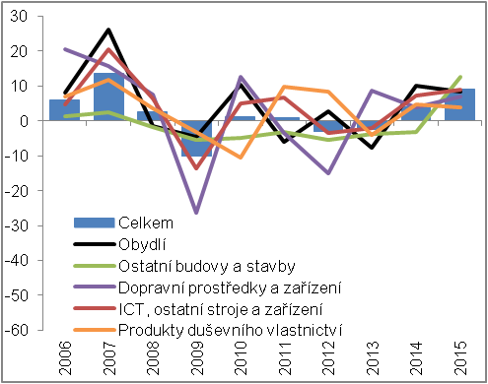 |  | 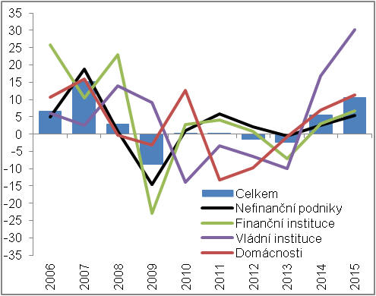
 |  |  |  | Zdroj: ČSÚ, vlastní výpočty

Vysoká míra investic v ČR je daná strukturou ekonomiky |  | Míra investic vyjádřená jako podíl tvorby hrubého fixního kapitálu na hrubé přidané hodnotě přetrvává v ekonomice ČR vlivem významného postavení zpracovatelského průmyslu náročného na investice velmi vysoká (vloni 29,3 %). V průměru za roky 2006–2015 činila 29,8 % a podle dat za posledních pět let 28,6 %. V obou srovnáních patřila Česku třetí příčka mezi zeměmi EU (po Rumunsku a Estonsku) a v porovnání s mírou investic v celé EU byl tento ukazatel v ČR vyšší o necelou třetinu. Z hlediska rozvoje je vysoká míra investic pozitivem, neboť pomáhá udržovat vybavenost ekonomiky fixním kapitálem a nadto se promítá i do jeho rozšiřování. Při investicích do vysoce produktivních aktiv (například do strojů nebo do výzkumu a vývoje) ovlivňuje pozitivně rovněž technologickou úroveň. Na druhou stranu je třeba vnímat vysokou míru investic v ČR i jako jistou formu zátěže, protože při vysokých investicích jí zbývá méně prostředků na spotřebu.

2.2.4. Změna zásob
Změna zásob byla v loňském roce pozitivní a nejvyšší od roku 2008 díky růstu zásob obchodního zboží, materiálu a nedokončené produkce… |  | Objem zásob v české ekonomice narostl v roce 2015 podle ukazatele „změna zásob“ o 43,5 mld. korun nominálně. Jednalo se o nejsilnější naskladňování od roku 2008 (+80,5 mld.) a bylo důsledkem jednak silné procykličnosti této složky poptávky, jednak pomalého náběhu zásob v roce 2014 (na konci roku 2013 se obchodníci předzásobili tabákovými výrobky a v průběhu roku 2014 je rozprodávali). Zvyšovaly se především zásoby obchodního zboží (+26,5 mld.), vzhledem k vysokému tempu růstu výkonu zpracovatelského průmyslu a pokračujícímu růstu stavebnictví stoupaly rovněž zásoby materiálu (+16,7 mld.) a nedokončené produkce (+7,6 mld.). Hotových produktů na skladech díky všeobecně dobré poptávce a zvyšujícímu se odbytu ubylo za 7,2 mld. korun.
… a projevila se ve vyšším tempu růstu tvorby hrubého kapitálu (+10,0 % meziročně) oproti tempu růstu tvorby hrubého fixního kapitálu (+9,0 %) |  | Tvorba hrubého kapitálu, tj. investice v širším slova smyslu, neboť zahrnují kromě tvorby hrubého fixního kapitálu i změnu zásob a čisté pořízení cenností, stouply v loňském roce o 10,0 %. Oproti tempu růstu investic byla dynamika tvorby hrubého kapitálu vyšší o 1,0 p.b. a její příčinou bylo výhradně zmíněné naskladňování, protože váha čistého pořízení cenností je mizivá a tudíž i vliv této složky poptávky na vývoj tvorby hrubého kapitálu je zanedbatelný.

2.2.5. Zahraniční obchod
Přebytek zahraničního obchodu v nominálním vyjádření se v roce 2015 zvýšil jen o 4,7 mld. korun, … |  | Přebytek zahraničního obchodu se zbožím a službami v nominálním vyjádření vzrostl v roce 2015 pouze o 4,7 mld. korun a činil 279,2 mld.. Na dynamický vývoj z let 2011 až 2014, kdy se přebytek zvyšoval v průměru o 38,0 mld. za rok, se tak českému hospodářství navázat nepodařilo.
…protože zisky ze směnných relací poklesly |  | Slabý přírůstek nominálního přebytku zahraničního obchodu v loňském roce spočíval v nižších ziscích ze směnných relací, neboť vývoj reálných toků mezi českou ekonomikou a zahraničím, který v roce 2014 působil přímo ve směru poklesu přebytku, byl z pohledu ekonomiky ČR již pozitivní (při růstu vývozu o 7,7 % stoupl dovoz o 8,2 % a přebytek se reálně zvýšil o 1,5 %, přitom v roce 2014 se propadl o 8,7 %). Směnné relace se snížily z 101,5 % v roce 2014 na 100,1 % vloni.

Graf č. 13 | Bilance zahraničního obchodu  (v mld. korun, běžné ceny) |  |  | Graf č. 14 | Zahraniční obchod  (y/y v %, stálé ceny)
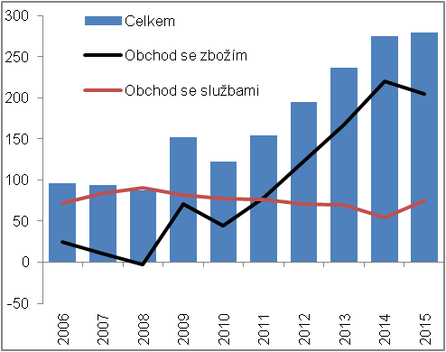 |  |  |  | 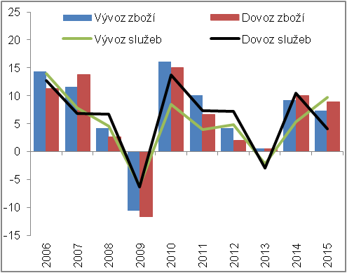
 |  |  |  |  |  | Zdroj: ČSÚ
Obrat ve vývoji zahraničního obchodu: přebytek ve zboží poprvé od roku 2010 v meziročním srovnání nižší, … |  |  | Několikaleté trendy ve vývoji zahraničního obchodu se v roce 2015 nepotvrdily. Nominální přebytek ve zbožových obchodech se navzdory výraznému poklesu ceny ropy na světových trzích zmenšil z 219,9 mld. korun v roce 2014 na 204,2 mld. loni. Zhoršil se poprvé od roku 2010, a jak ukazují podrobné údaje národního pojetí, způsobil to především obchod s nápoji a tabákem, chemikáliemi (odstávka výrobních kapacit v chemickém průmyslu měla negativní vliv na export) a polotovary. Deficit obchodu s minerálními palivy se díky nízkým cenám ropy zmenšil z 170,9 mld. v roce 2014 na 114,4 mld. korun v roce 2015, zlomu v dlouhodobém růstu přebytku zahraničního obchodu se zbožím však zabránit nedokázal.
…naproti tomu šest let trvající pokles převahy vývozu služeb nad jejich dovozem se zastavil |  |  | V rozporu s trendem z předchozích let se vyvíjel i zahraniční obchod se službami, když po šest let trvajícím zhoršování přebytku již v roce 2015 bilance služeb zaznamenala mimořádné zlepšení v rozsahu 20,4 mld. korun. Podle podrobnějších údajů platební bilance se zlepšil zejména obchod s finančními službami – při stagnaci vývozu došlo k poklesu dovozu těchto služeb o 11,0 mld. korun. Lepší výsledek než před rokem vykázaly také transakce v oblasti ostatních podnikatelských služeb a ICT služeb.
Dodatečné zisky české ekonomiky z příznivého vývoje cen v zahraničním obchodě, tj. zisky ze směnných relací, se zmenšily na desetinu |  |  | Pokles směnných relací v rámci kladného pásma znamenal, že dodatečné zisky české ekonomiky (z příznivého vývoje cen v zahraničním obchodě) se zmenšily. V roce 2014 dosáhly 50,0 mld. korun a promítaly se do výrazně vyššího tempa růstu reálného hrubého domácího důchodu oproti HDP (+3,9 % v porovnání s +2,7 %). Loni byly ale už pouze desetinové (4,9 mld. korun) a dynamika reálného hrubého domácího důchodu proti HDP vyšší jen o 0,1 p.b. (+4,6 % / +4,5 %).
Zdrojem vyššího růstu dovozu v porovnání s vývozem v posledních dvou letech byla silná domácí poptávka |  |  | Předstih tempa růstu dovozu zboží a služeb před jejich vývozem byl v České republice patrný druhým rokem, stejně jako v Unii. V případě ČR byl však tento předstih silnější a demonstroval sílu domácí poptávky plynoucí z výrazného růstu investic a spotřeby domácností. V úhrnu za roky 2014 a 2015 stoupl dovoz do Česka o 19,1 %, vývoz z ČR do zahraničí v tomto dvouletém období vzrostl o 17,0 %. Dovoz do EU se zvýšil celkově o 11,0 % a vývoz z Unie o 9,6 %.
Otevřenost ekonomiky ČR (a její citlivost vůči vnějším vlivům) se během let 2014 a 2015 zvyšovala rychleji než v případě zemí EU |  |  | Podle tempa růstu vývozu zboží a služeb v roce 2015 patřilo Česko k členským zemím, které se na zahraničních trzích prosazovaly nejvýrazněji. Rychleji než z ČR rostl vývoz už pouze ze tří dalších ekonomik EU a podle celkového růstu vývozu za roky 2014 a 2015 bylo před Českem jen Irsko a Chorvatsko. Také v případě meziročního tempa růstu dovozu a celkového nárůstu dovozu za poslední dva roky patřilo Česko k vedoucím zemím Unie (čtvrté, resp. druhé místo). Znamenalo to, že v žebříčku nejotevřenějších zemí Unie se ČR posouvala dále vzhůru? Ano, poměr vývozu k HDP byl v ČR v roce 2015 již sedmý nejvyšší (v roce 2013 desátý). Z desátého na sedmé místo se Česko posunulo i v poměru dovozu k HDP.

Graf č. 15 | Reálný hrubý domácí důchod a HDP (y/y v %, stálé ceny), směnné relace (v %) | Graf č. 16 | Zahraniční obchod se zbožím a službami (y/y v %, stálé ceny)
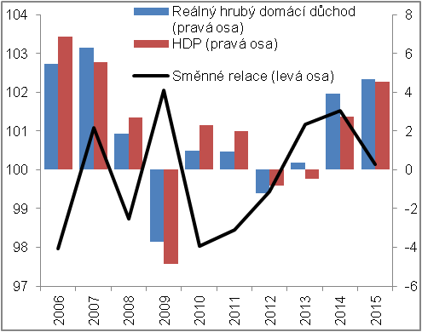 |  | 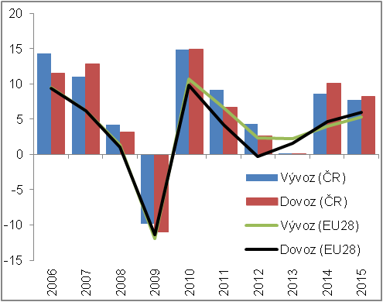
 |  |  |  | Zdroj: ČSÚ, Eurostat, vlastní výpočty

2.3. Nabídková strana hrubého domácího produktu
Meziroční vývoj hrubé přidané hodnoty a HDP se v posledních dvou letech rozcházel vlivem předzásobení tabákovými výrobky na konci roku 2013. Celkový růst obou ukazatelů za roky 2014 a 2015 byl však prakticky stejný |  | Hrubá přidaná hodnota vzrostla v roce 2015 o 3,9 %. Její tempo růstu bylo v porovnání s HDP slabší (o 0,6 p.b.) a docházelo tak k opačnému vývoji než v předchozím roce, kdy byl přírůstek hrubé přidané hodnoty oproti HDP naopak vyšší (o 0,7 p.b.). Výrazně rozdílný meziroční vývoj těchto dvou klíčových makroekonomických ukazatelů v posledních dvou letech byl do značné míry důsledkem předzásobení tabákovými výrobky na konci roku 2013 a dopadu tohoto efektu do salda daní z produktů a dotací na produkty v roce 2014. Srovnávací základna (HDP v roce 2014) byla výrazně ovlivněna jednorázově nižším výběrem spotřebních daní z tabákových výrobků, což se projevilo relativně vyšším meziročním růstem HDP v roce 2015. Jednalo se však částečně o zrcadlový efekt k roku 2014, kdy naopak růst hrubé přidané hodnoty předbíhal růst HDP. To dokládá i celkový nárůst HDP a hrubé přidané hodnoty za oba dva roky, jenž byl prakticky stejný. HDP se zvýšil o 7,4 %, hrubá přidaná hodnota stoupla o 7,5 %.
ČR v popředí zemí EU z hlediska meziroční dynamiky HDP i hrubé přidané hodnoty. Také celkový růst tuzemské ekonomiky za poslední dva roky byl v porovnání s EU vysoce nadprůměrný |  | Loňský růst hrubé přidané hodnoty byl slabší než v případě HDP, avšak česká ekonomika byla podle žebříčku nejrychleji rostoucích zemí EU velmi úspěšná i z hlediska tohoto ukazatele. Více se dařilo podle dostupných dat jen Irsku a Lucembursku. Po zahrnutí Malty, za kterou nejsou data o vývoji hrubé přidané hodnoty dostupná, by Česko zřejmě bylo na čtvrté pozici. Také úhrnné růsty hrubé přidané hodnoty a HDP za roky 2014 a 2015 vyznívají pro ČR dobře – v obou případech jí patřilo místo v první pětce takto definovaného žebříčku.
Podíl mezispotřeby na produkci se vloni snižoval již čtvrtým rokem |  | Úspěšnost ekonomiky při tvorbě přidané hodnoty vyplývá nejen z objemu produkce, ale také z efektivity přeměny vstupů na výsledný produkt. Lze ji měřit podílem mezispotřeby na produkci (v běžných cenách). V loňském roce se tento podíl i díky poklesu cen ropy mírně snížil a tím navázal na příznivý vývoj započatý už v roce 2012.
Na loňském růstu hrubé přidané hodnoty se podílelo pozitivně čtrnáct odvětvových uskupení z dvaceti. Ze služeb byly v poklesu pouze doprava a skladování; peněžnictví a pojišťovnictví; ostatní činnosti |  | Vývoj v letech 2014 a 2015 se z hlediska strany nabídky nelišil pouze ve vykázané dynamice hrubé přidané hodnoty, která byla silnější loni, ale také v odvětvích (resp. hlavních odvětvových uskupeních), jež se na růstu hrubé přidané hodnoty podílela. Zatímco v roce 2014 byl růst založen především na oživení zpracovatelského průmyslu, v loňském roce toto odvětví v návaznosti na pokračující pozitivní vývoj zakázek zrychlilo a spolu s tím se začalo více dařit i odvětvím služeb (i těm, která nejsou na vývoji zpracovatelského průmyslu přímo závislá). V roce 2014 se na růstu ekonomiky podílelo pozitivně třináct uskupení z dvaceti. Vloni jich bylo čtrnáct, přitom z odvětví služeb hrubá přidaná hodnota klesala už pouze ve třech (před rokem v šesti). V dlouhodobém útlumu ovšem (po roční odmlce) pokračovala těžba a dobývání, třetím rokem se snižovaly výkony energetiky (loni o 23,6 % i vlivem neplánovaných odstávek v jaderných elektrárnách).

Graf č. 17 | Saldo daní z produktů a dotací na produkty, HPH a HDP (y/y v %, stálé ceny) |  |  | Graf č. 18 | HDP a hrubá přidaná hodnota v roce 2015* (y/y v %, stálé ceny)
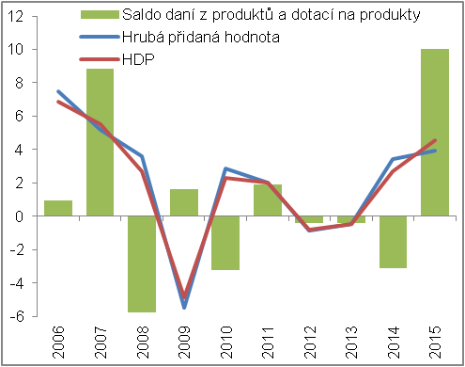 |  |  |  | 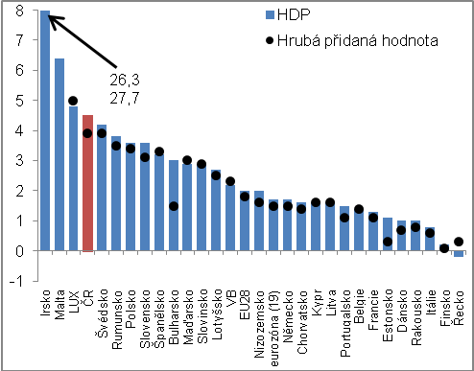
*Pozn.: Údaj o vývoji hrubé přidané hodnoty na Maltě není dostupný. |  |  |  |  |  | Zdroj: ČSÚ, Eurostat, vlastní výpočty
Přírůstek hrubé přidané hodnoty zpracovatelského průmyslu v roce 2015 byl nejvyšší od období, kdy se toto odvětví zotavovalo z krize, … |  |  | Zpracovatelský průmysl, který z hlediska generovaného výkonu a také počtu zaměstnaných osob tvoří čtvrtinu národního hospodářství, vzrostl v roce 2015 o 8,0 %. Výsledek o velmi dobré kondici tohoto odvětví může být relativizován komparací s roky 2010 a 2011, kdy se jeho hrubá přidaná hodnota zvýšila v obou letech v meziročním srovnání dokonce o desetinu. Je ale třeba vzít v úvahu, že v těchto letech se zpracovatelský průmysl zotavoval z propadu zahraniční poptávky v roce 2009 a tudíž jeho impozantní růsty byly dané velmi nízkou výchozí základnou.
… přitom pozitivem bylo, že rok 2015 byl úspěšný pro drtivou většinu oborů |  |  | Ve struktuře zpracovatelského průmyslu se v loňském roce velmi dařilo (díky trvajícímu rychlému růstu zakázek v zahraničí a rovněž v tuzemsku) výrobě motorových vozidel (růst o 11,2 %). Příznivý vývoj tohoto odvětví se přes dodavatelské vztahy přenášel zčásti také na výrobce elektrických zařízení (+8,2 %) a producenty pryžových a plastových výrobků (+4,8 %). Rok 2015 byl nicméně úspěšný pro drtivou většinu ekonomických činností. Ve výraznějším poklesu bylo pouze odvětví výroby tabákových výrobků (-4,2 %), kde se ovšem hrubá přidaná hodnota snižuje dlouhodobě. Mírný pokles výkonu vykázala farmacie (-1,9 %) a výroba textilií (-0,6 %).
Objem přidané hodnoty stavebnictví přetrvával navzdory loňskému intenzivnímu dočerpávání peněz z eurofondů stále nižší než v roce 2010 |  |  | Zdrojem relativně silného meziročního růstu hrubé přidané hodnoty stavebnictví v roce 2015 (+5,3 %), v dynamice dokonce silnějšího než před rokem (+2,0 %), byly intenzivní výstavba a opravy inženýrských děl, jež byly ve velkém měřítku financovány penězi pocházejícími z Unie. Rovněž pokračující růst pozemního stavitelství, který plynul z vyšší poptávky po nemovitostech ze strany domácností i firem, napomohl příznivému vývoji tohoto odvětví. Objemu hrubé přidané hodnoty z roku 2010 stavebnictví ale stále nedosáhlo – zůstával nižší o 1,7 %.
Hrubá přidaná hodnota zemědělství, lesnictví a rybářství meziročně vyšší o 5,9 %. Nominální zisky samotného zemědělství pod úrovní mimořádného roku 2014 |  |  | Přírůstek hrubé přidané hodnoty agrárního sektoru spolu s lesnictvím a rybářstvím se v loňském roce (i vzhledem k vysoké základně roku 2014 související s velmi dobrou sklizní) snížil, zůstal ale vysoký (+5,9 %). V nominálním vyjádření však hrubá přidaná hodnota poklesla (o 3,2 %) a působila ve směru redukce zisků tohoto odvětví. Pokud jde o samotné zemědělství (rostlinná a živočišná výroba, myslivost a související činnosti), jeho zisky v podobě čistého provozního přebytku a smíšeného důchodu poklesly o 23,2 %.
Vyšší výkony skupiny odvětví sdružující veřejnou správu a obranu, vzdělávání a zdravotní a sociální péči jdou ruku v ruce s nárůstem platových tarifů a počtu zaměstnaných osob |  |  | Terciární sektor sdružující tržní a veřejné služby zaznamenal v loňském roce nejvyšší nárůst výkonu od roku 2007, když jeho hrubá přidaná hodnota vzrostla o 3,7 %. Většina tohoto růstu připadala na shluk odvětví obchod, doprava, ubytování a pohostinství (jehož růst byl odrazem rychle se zvyšující spotřeby domácností) spolu s odbornými činnostmi (CZ-NACE M–N) a (již druhým rokem) dynamicky rostoucími ICT činnostmi (CZ-NACE J). Finanční sektor klesal druhý rok v řadě, činnosti v oblasti nemovitostí těžily z oživení trhu s nemovitostmi a zrychlily. Nárůst platových tarifů ve státní sféře a rostoucí zaměstnanost se odrazily v přidané hodnotě odvětví s převahou veřejných služeb (CZ-NACE O–Q). Stoupla o 2,4 %, méně než ve službách jako celku, avšak nejrychleji od roku 2002 (+3,2 %).

Graf č. 19: Hrubá přidaná hodnota v odvětvích v letech 2014 a 2015 (y/y v %, stálé ceny)
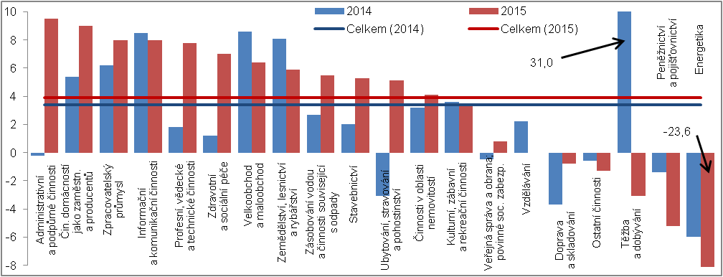
Zdroj: ČSÚ

2.4. Příspěvky ke změně hrubého domácího produktu a přidané hodnoty
Zdrojem silného růstu české ekonomiky byly v loňském roce na straně poptávky zejména investice a výdaje na konečnou spotřebu domácností, … |  | Na růstu české ekonomiky se v roce 2015 z hlediska strany poptávky podílely v největší míře investice (tvorba hrubé fixního kapitálu) následované výdaji na konečnou spotřebu domácností. Investice (spolu s čistým pořízením cenností) přispívaly k růstu pozitivně druhým rokem, přitom jejich příspěvek se mezi rokem 2014 a 2015 více než zdvojnásobil (narostl z +1,0 p.b. na +2,2 p.b.). Příspěvek výdajů na konečnou spotřebu domácností (vč. výdajů na konečnou spotřebu neziskových institucí sloužících domácnostem) byl oproti investicím nižší, avšak pohyboval se v kladném pásmu dokonce již třetím rokem. Také jeho velikost se zvětšovala (z +0,3 p.b. v roce 2013 přes +0,9 p.b. v roce 2014 na +1,5 p.b. vloni). Rovněž ostatní složky domácí poptávky – změna zásob a výdaje na konečnou spotřebu vládních institucí – se podílely na růstu národního hospodářství pozitivně. Efekt silného naskladňování byl vyčíslen na +0,4 p.b., příspěvek výdajů na konečnou spotřebu vládních institucí činil rovněž +0,4 p.b. Přebytek zahraničního obchodu se zbožím se vlivem silné domácí poptávky (a z ní plynoucího rychleji rostoucího dovozu oproti vývozu) snižoval již druhým rokem. Jeho podíl na růstu ekonomiky byl tedy negativní, vloni v rozsahu -0,6 p.b. Naproti tomu přebytek v obchodě se službami meziročně vzrostl a působil tudíž ve směru růstu ekonomiky ČR. K růstu přidal +0,7 p.b.
… na straně nabídky zpracovatelský průmysl a služby |  | Na straně nabídky byl růst ekonomiky rovnoměrně rozložen mezi rychle rostoucí zpracovatelský průmysl a objemově významné služby, když zpracovatelský průmysl přidal +2,1 p.b. a služby se na něm podílely +2,2 p.b. Příspěvek zemědělství, lesnictví a rybářství zůstal na úrovni roku 2014 (+0,2 p.b.), příspěvek stavebnictví se zvětšil z +0,1 p.b. na +0,3 p.b. Proti růstu ekonomiky působil v loňském roce pouze soubor nezpracovatelských průmyslových odvětví zahrnující těžbu a dobývání; energetiku; zásobování vodou a činnosti související s odpady. Snižoval ho o 0,8 p.b.

Graf č. 20 | Příspěvky výdajových složek ke změně HDP*  (y/y, stálé ceny, příspěvky v p.b., HDP v %) | Graf č. 21 | Příspěvky odvětví ke změně hrubé přidané hodnoty (y/y, stálé ceny, příspěvky v p.b., hrubá přidaná hodnota v %)
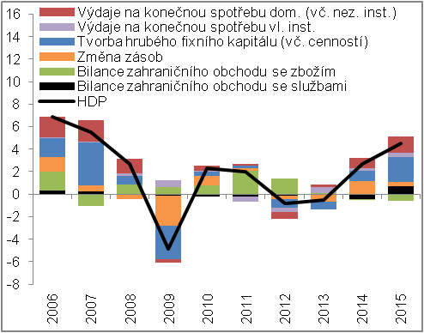 |  | 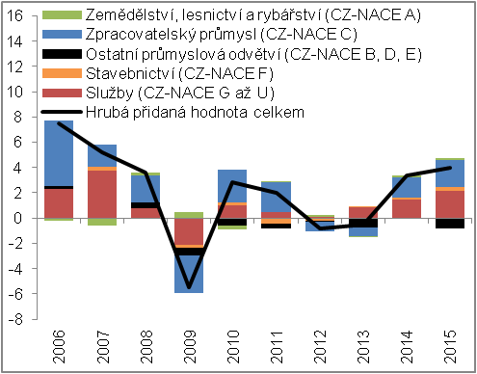
*Pozn.: Příspěvky ke změně HDP jsou bez vyloučení dovozu pro konečné užití. |  |  |  | Zdroj: ČSÚ, vlastní výpočty

2.5. Hrubý domácí produkt a skutečná individuální spotřeba na obyvatele v paritě kupní síly
Ekonomická výkonnost ČR, měřená hrubým domácím produktem na obyvatele v paritě kupní síly, se přibližovala průměrné úrovni zemí EU již třetím rokem, … |  | Silnější meziroční růst hrubého domácího produktu v Česku v roce 2015 v porovnání se zeměmi Evropské unie se projevil v pokračující reálné konvergenci ekonomiky České republiky, měřeno vývojem relace hrubého domácího produktu na obyvatele v paritě kupní síly. V roce 2014 dosahoval HDP na obyvatele v paritě kupní síly v ČR 84 % průměru zemí Unie, loni 85 %. Česká ekonomika reálně konvergovala k zemím EU již třetím rokem. Tato konvergence přitom byla rovnoměrná, neboť v každém roce z let 2013, 2014 a 2015 Česko z mezery „umazávalo“ vždy 1 p.b.
… rok 2015 byl úspěšný ale i pro další čtyři novější členské země (země vstupující do EU po roce 2000) |  | Z pohledu dohánění hospodářsky výkonnějších zemí byl loňský rok úspěšný kromě ČR také pro další čtyři novější členské země. Ve stejném rozsahu jako v Česku se relace HDP na obyvatele v paritě kupní síly zlepšila v Polsku a ve Slovinsku, o 2 p.b. se posunulo Rumunsko a 3 p.b. „umazala“ z rozdílu vůči zemím EU díky velmi silnému hospodářskému růstu Malta. Je nicméně zajímavé, že nejrychleji svoji relativní výkonnost zlepšily již rozvinuté země, tj. ekonomiky s HDP na obyvatele v paritě kupní síly pohybujícím se dlouhodobě nad průměrnou úrovní Unie. Šlo o Irsko, které se posunulo o 11 p.b., a Lucembursko, které si připsalo 5 p.b.
Postavení ČR v žebříčku novějších členských zemí i všech zemí Unie bylo v posledních dvou letech historicky nejlepší, … |  | Mezi zeměmi EU, které přistoupily do Unie po roce 2000, patřila ČR v roce 2015 z hlediska ekonomické výkonnosti druhá nejlepší příčka, lépe než my na tom byla pouze Malta. Česko tím potvrdilo dosud nejlepší výsledek z roku 2014. Také v rámci všech zemí Unie byla její pozice ve dvou posledních letech historicky nejlepší, navzdory tomu, že svojí pozicí otevírala až druhou polovinu žebříčku osmadvacítky.
…na druhou stranu v tempu reálné konvergence v posledních deseti letech Česko nevynikalo |  | Za posledních deset let, tedy v porovnání s rokem 2005, svou pozici vůči průměru EU nejvíce vylepšilo Lucembursko, následovaly ho Rumunsko a Litva. Česku patřila v tomto ohledu až dvanáctá příčka, když se v průběhu dekády posunulo z 80 % průměrné úrovně zemí EU na 85 % vloni. Mezi novějšími členskými zeměmi si horší výsledek připsaly pouze Chorvatsko, jež v tomto období stagnovalo na 58 %, a Slovinsko a Kypr, které se průměrné úrovni zemí Unie vzdálily o 3, resp. o 18 p.b.
Vysoký deficit prvotních důchodů české ekonomiky má za následek, že skutečná individuální spotřeba na obyvatele v paritě kupní síly dosahuje v ČR pouze 76 % průměru zemí EU |  | Hrubý domácí produkt je ukazatelem ekonomické výkonnosti dané země, nic ale neříká o životní úrovni obyvatelstva. Materiální aspekty kvality života zachycuje spíše tzv. skutečná individuální spotřeba, která odpovídá výdajům na konečnou spotřebu domácností a naturálním sociálním transferům, které domácnosti získávají od vládních institucí a neziskových institucí sloužících domácnostem, a reflektuje tedy to, co domácnosti celkově spotřebují. Z hlediska jejího objemu, opět vztaženého na jednoho obyvatele a přeceněného paritou kupní síly, si ČR stojí podstatně hůře než optikou HDP. V loňském roce dosahovala skutečná individuální spotřeba na obyvatele v paritě kupní síly v ČR pouze 76 % průměru EU, stejně jako v roce 2014. Rozdíl mezi relací hrubého domácího produktu a relací skutečné individuální spotřeby činil 9 p.b. a souvisel především s vysokým čistým odlivem prvotních důchodů do zahraničí, lze jej vysvětlovat ale i vysokou mírou investic v ČR. Výrazněji než v případě Česka zaostávala relace skutečné individuální spotřeby za relací HDP už jen u pěti dalších členských zemí (v čele s Lucemburskem a Irskem).

Graf č. 22 | HDP a skutečná individuální spotřeba na obyvatele v paritě kupní síly v ČR  (EU28=100) | Graf č. 23 | HDP a skutečná individuální spotřeba na obyvatele v paritě kupní síly v zemích EU v roce 2015 (EU28=100)
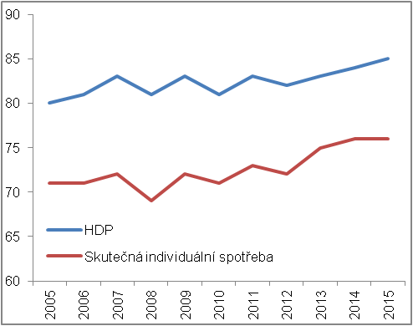 |  | 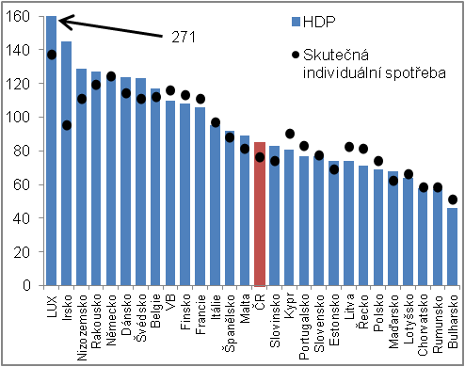
 |  |  |  | Zdroj: Eurostat

Pokud není uvedeno jinak, jsou údaje v této kapitole vyjádřeny ve stálých cenách.
Průměrná cena ropy Brent se snížila z 98,97 amerických dolarů za barel v roce 2014 na 52,32 dolarů vloni. Propadla se o 47,1 %. V korunovém vyjádření byl pokles ceny ropy Brent vlivem ojediněle silného oslabení koruny k dolaru mělčí (-37,3 %), na podstatě věci, kdy nízká cena ropy snižovala ceny dovozu a působila pozitivně na rozpočty domácností a podniků, neměnil ale kurzový vývoj koruny k dolaru prakticky nic.
Do reálného vyjádření převedeno s využitím deflátoru výdajů na konečnou spotřebu domácností.
Podíl hrubých úspor domácností na součtu hrubého disponibilního důchodu domácností a úpravy o změny čistého podílu domácností na rezervách penzijních fondů.
Pokud není uvedeno jinak, jedná se o údaje národních účtů.
Vývoz a dovoz zboží v metodice národních účtů je v cenách FOB/FOB, v národním pojetí jde o ceny FOB/CIF.
Příspěvky ke změně HDP jsou bez vyloučení dovozu pro konečné užití.
Skutečná individuální spotřeba odpovídá rovněž skutečné konečné spotřebě domácností.

